Муниципальное бюджетное общеобразовательное учреждение муниципального образования «Кошехабльский район» «Средняя общеобразовательная школа № 7», ЦДО муниципального образования «Кошехабльский район»

«СЕЛЬСКИЙ ДОМИК»

Автор проекта
Хабахумов Тимур
ученик 8 «а» класса

МБОУ СОШ №7

Руководитель
Хвостиков М.Г.
учитель технологии
МБОУ СОШ №7

п.Майский
2014

АННОТАЦИЯ.

Тема проекта: « СЕЛЬСКИЙ ДОМИК »

Ф. И. О. автора: Хабахумов Тимур Валериевич

Название учреждения: Муниципальное бюджетное общеобразовательное учреждение муниципального образования «Кошехабльский район» «Средняя общеобразовательная школа № 7» поселка Майский Кошехабльского района Республики Адыгея.

Цели работы: Совершенствование своих возможностей в области художественной обработки материалов и проектной деятельности; разработка и выполнение творческого проекта « Сельский домик »; оценка проделанной работы.

Приёмы и методы: Совокупность исследовательских, поисковых, проблемных, практических, проектных методов, приемы использования знаний и умений.

Выводы: Поставленные цели и задачи решены.

СОДЕРЖАНИЕ

I. Введение.
1.1 Сведения о домах...................................................................................4
1.2 Определение целей и задач ….6

II. Основная часть.
- План организации работы по изготовлению проектируемого изделия..7
- Банк идей и предложений …..7
- Выбор материалов для изготовления …8
- Обоснование выбора проекта ……8
- Технологическая часть проекта …….8
- Организация рабочего места и соблюдения техники безопасности…..8
- Основные операции, способы отделки, соединение деталей………....9
- Экологическое обоснование………………………………………………9
- Экономические расчеты…………………………………………………10

III. Заключение.
3.1 Оценка изделия……………………………………………………..…...11
IV. Список литературы…………………………………………………….…...11

1.Введение.
1.1. Сведения о необычных домах.
Вот что вы представляете, когда читаете, или говорите с приятелями о домах?! Скорее всего каждый свое – кому представляется уютный коттедж с большими окнами, балкончиком, или верандой, на которой можно уютно отдохнуть, но вот самые необычные дома мира вы вряд ли на уме держите!… Кто видит в своем воображении большой кирпичный дом, кто деревянный сельский домик… а кто и городскую девятиэтажку, у всех по разному виденье своего жилища, но вот такие дома, уж точно никому не представляются – необычны они очень!
В германском городе Дармштадте построен необычный дом с загадочным названием — «Лесная спираль». Начали строить дом еще в прошлом веке, а закончили на стыке веков прошлого и теперешнего… «Придумал» такой необычный дом австрийский архитектор, с необычной фантазией, строящий свои дома с крышей в виде луковицы…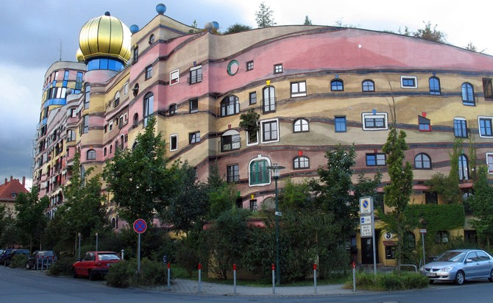
А как вы посмотрите на дом, который смело можно отнести к самым необычным домам мира , олицетворяющем столь модную сейчас «зеленую» технологию, посредством которой человек живущий в «каменных джунглях» стал бы ближе к природе.
С этой целью и в Роттердаме выстроен дом-кактус, состоящий из так называемых «лепестков», которые наслаиваются друг на дружку, а обрамляет каждый «лепесток»-лоджия, или балкон с зелеными насаждениями. 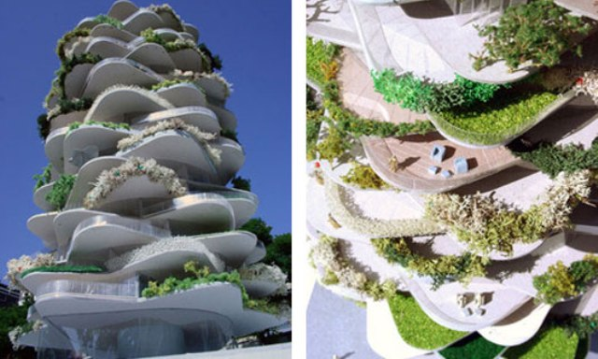
Чередование «лепестков» в шахматном порядке, гарантирует максимальное освещения жилья извне. Этажей в доме целых девятнадцать и выкрашен необычный домик в белый цвет, что гарантирует спасение от жары в летнюю пору.
Квартиры в доме, а их девяносто восемь , все обеспечены максимальным комфортом для жильцов а на террасах, которые и представлены в виде «лепестков» можно разводить растения любимые, да солнечного света и тепла достаточно для этого, уж так обустроен этот самый необычный дом-кактус!
Кунара (близ Екатеринбурга) была подгородная деревушка. И вот мы видим при въезде в эту деревеньку такой дом…
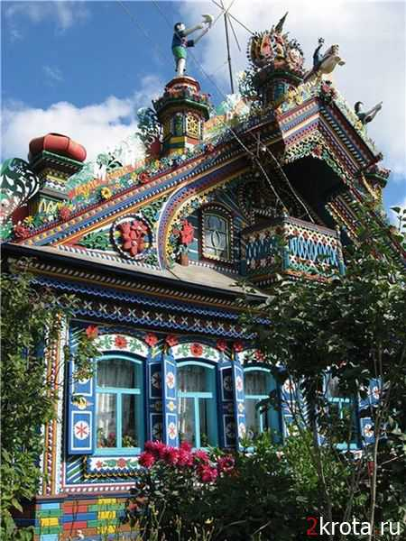

1.2 Определение целей и задач
Просматривая литературу в кабинете технологии, я нашел книги, в которых описана работа по изготовлению деревянных конструкций, оформлению сельского дома, содержится информация как изготовить сельский дом. Я решил воспользоваться этой литературой. В учебнике «Столярные работы» Л.Н. Крейндлин рассматриваются все основные сведения о строительстве зданий и сооружений, а также основные операции по обработке древесины.
А.М. Шепелев написал книгу «Как построить сельский дом». Так как мое задание изготовить сельский дом, то книга «Как построить сельский дом» содержит всю информацию нужную мне. Отсюда вытекает, что необходимо тщательным образом изучить данную книгу, и взять все, что мне необходимо.
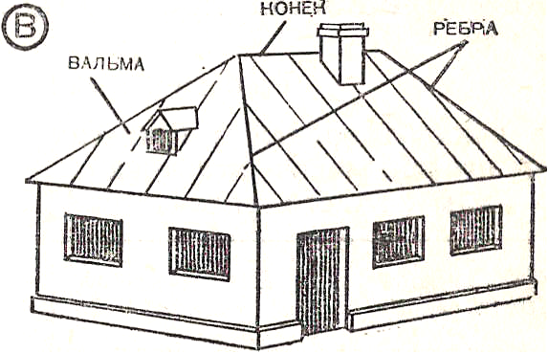
Первоначальные идеи

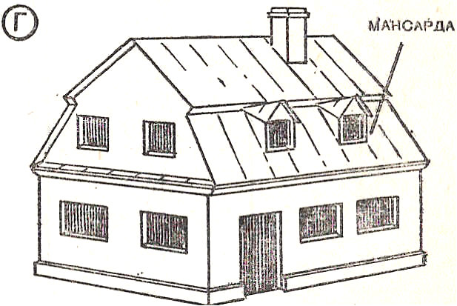

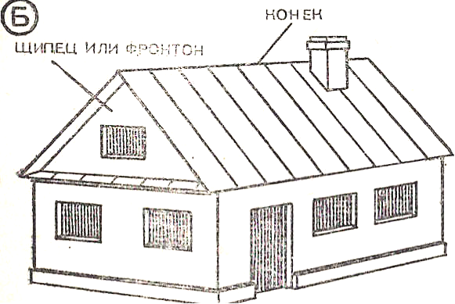

II. Основная часть.
  - План организации работы по изготовлению проектируемого изделия
Для изготовления домика надо принимать во внимание следующие факторы:

Контроль, испытание

Экономические затраты

Время изготовления
Используемое оборудование

Технология изготовления
Используемые
материалы

Конструкция

ДОМИК
2.2Банк идей и предложений

Были многочисленные идеи по выбору творческого проекта – эти идеи мне предлагали родители и друзья. Одни из идей были
1) Дом для собаки .
2) Подсвечник.
3) Декоративная подставка под цветы.
4) Игры-головоломки.

Я захотел сделать сельский дом, именно такую композицию, так как я сам живу в сельской местности и всё это мне очень близко.

2.3 Выбор материалов для изготовления .
Домик можно изготовить из различных материалов:
-древесины; -пластмассы; -металла.
Для изготовления домика я использовал следующие материалы:
карандаши, клей секунда, самоклейкая бумага, пенопласт, пластик, картон, ткань, камешки, цветы, дерево(береза) искусственные цветы (на дереве), изолента.

2.4 Обоснование выбора проекта.
Главное в этом проекте то, что изделие можно изготовить самостоятельно. При выборе данного проекта были учтены следующие моменты:
- Изготовление способствует закреплению ранее изученного материала .
- Данная работа не опасна.
- При изготовлении домика требуется соблюдать точность и аккуратность.
4. Материал, необходимый для изготовления, можно приобрести в магазинах.

2.5 Технологическая часть проекта.

2.5.1 Организация рабочего места и соблюдения техники безопасности. Изготавливая выбранные объекты, необходимо правильно организовать рабочее место. При этом следует учитывать следующие факторы:
- освещенность;
- оборудование рабочего места;
- знание правил техники безопасности;
В процессе изготовления необходимо соблюдать правила техники безопасности:
- при работе с ручными инструментами и приспособлениями;

2.5.2 Основные операции, способы отделки, соединение деталей.
Для изготовления применяем следующие основные операции:
-разметка; -резка; -сборка.
Наибольшие трудности вызывает работа, связанная со сборкой , так как много различных деталей.
Пошаговая сборка:
1)Склеивание карандашей.
2)Обработка окон и дверей самоклеющейся бумагой.
3)Приклеивание оконных перегородок из пенопласта.
4) Внутри домика приклеен картон, затем обои.
5)Потом делаем каркас крыши из картона и сверху приклеена крыша. Она обнатянута самоклеющейся бумагой .
6)Фундамент сделан из пенопласта. Обклеен самоклеющейся бумагой , и также делаем и порожки.
7)Бассейн : в середине бассейна пенопласт покрашен гуашевой краской, вокруг бассейна приклеены камешки , ракушки, искусственные цветы.
8)Лавочка: сделана из реечек , покрыта лаком.

2.6 Экологическое обоснование.
Домик изготовлен из древесины и бумаги.
Его изготовление - экологически чистое производство:
- практически безотходное производство, нет загрязнения окружающей среды;
- при работе с деревом не выделяются вредные для здоровья человека вещества.

2.7 Экономические расчеты.
1.Экономические затраты .
1.Цветные карандаши 1набор – 70 руб С1= 70 руб.
2.Клей секунда 7 тюбиков по 8 руб С2= 56 руб.
3.Самоклеющаяся бумага (зелёная, серая, коричневая). С3=30 руб.
4. Для покрытия изделия израсходовали краски, лак . С4= 6 руб.
Общие затраты составили:
С.общ.= С1+С2+С3+С4= 70+56+30+6=162 руб.

Время изготовления
Изготовление домика не требует больших затрат времени. Стоимость рабочего времени не учитываем.

III. Заключение.
3.1 Оценка изделия
В работе были учтены все требования к задуманному изделию:
1. Технические:
- компактность;
- устойчивость;
2. Технологические:
- доступность;
- простота изготовления.
3. Эстетические:
- соблюдение пропорций;
- художественность конструкции и материалов.
4. Экологические:
- все материалы экологически чисты.
5. Эргонометрические:
- удобность и простота эксплуатации.
6. Экономические
- стоимость намного дешевле, чем в магазине.
7. Эксплуатационные
- безопасность использования.

IV. Список литературы
1. Учебник "Технология". 5-8 классы / под ред. В.Д. Симоненко. -
М.: Вентана-Граф, 2011г.
2. А.М. Шепелев «Как построить сельский дом».
3. Л.Н. Крейндлин «Столярные работы»

